ООО «Акфа тур»
Реестровый номер РТО 012625
ИНН/КПП 2721115241/272101001, ОКПО 73663369
»»»»»»»»»»»»»»»»»»»»»»»»»»»»»»»»»»»»»»»»»»»»»»»»»»»680000, г. Хабаровск, ул. Тургенева,74
Тел.: (4212) 308 – 309, 316 – 001, 69 – 0007
e-mail: info@akfa-tour.ru, www.akfa-tour.ru

ЛАГЕРЬ АЗИМУТ
СПОРТИВНАЯ СМЕНА
ПО СПОРТИВНОМУ ОРИЕНТИРОВАНИЮ
ДАТЫ 15.08.2022-28.08.2022
Г. НАХОДКА ПРИМОРСКИЙ КРАЙ

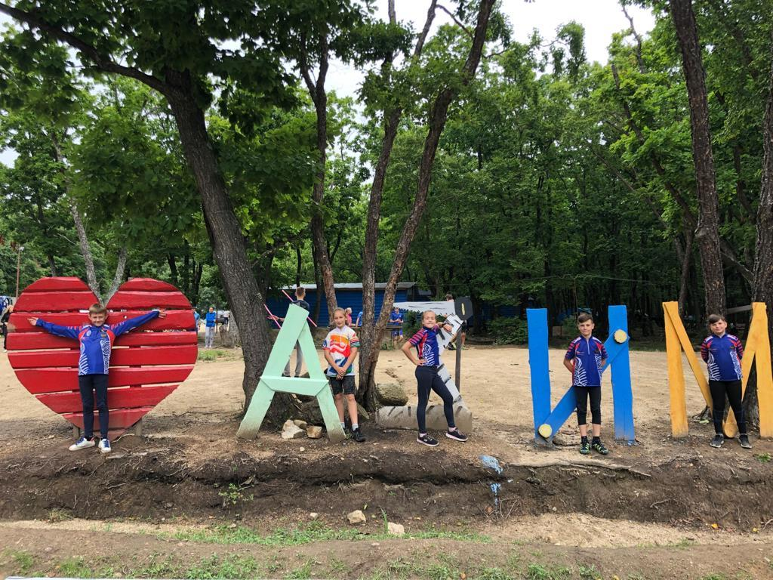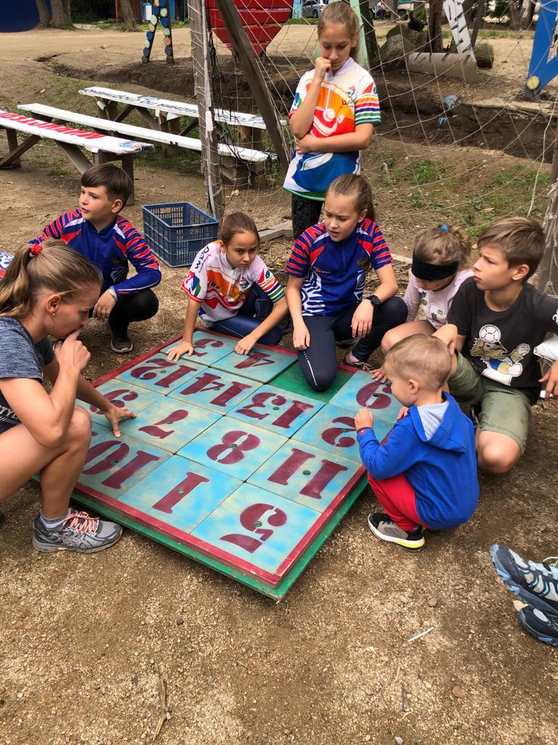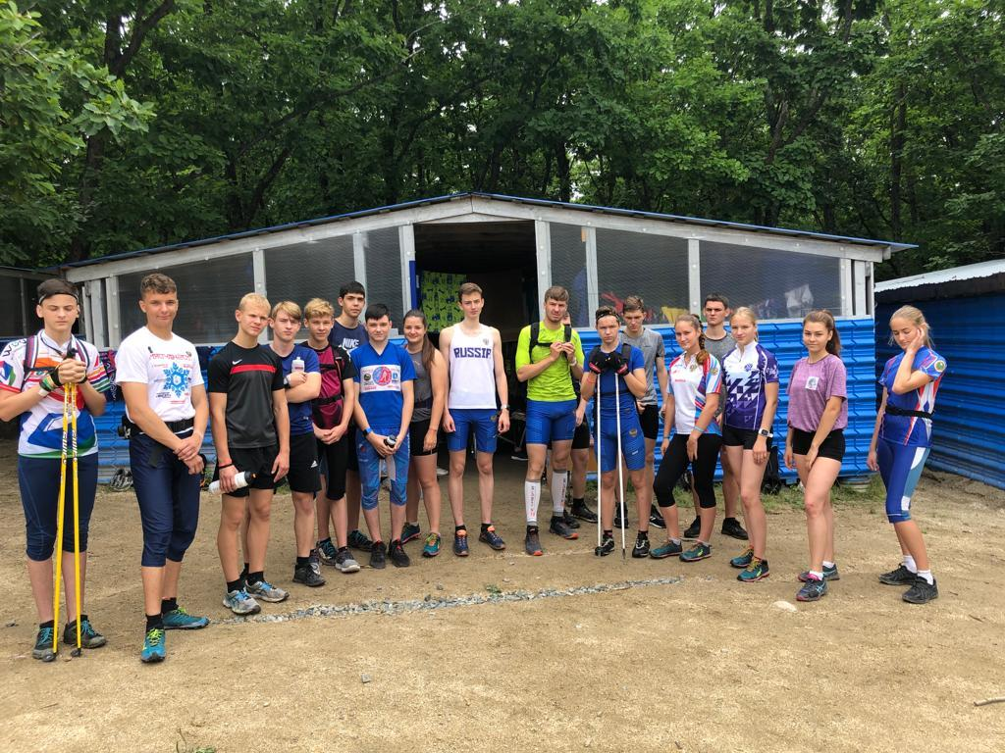

Место проведения :

Бухта Триозерье – бухта Японского моря, расположенная на юго-востоке Приморского края, чуть севернее бухты Окуневой. Своим названием бухта обязана трем пресным озерам, расположенным на ее побережье.

До недавнего времени бухта Триозерье входила в приграничную зону и была закрыта для посещений. Этот факт, а также удаленность от промышленных объектов, являются причиной экологической чистоты и практически нетронутой природы бухты.

В бухте счастливо соединились уникальные песчаные пляжи, теплое лазурное море и девственная природа Приморья. По мнению экспертов, отдых в бухте Триозерье сравним с отдыхом на лучших черноморских курортах.

Визитной карточкой бухты является остров-скала Крейсер. А совсем рядом, в бухте Окуневой, расположены живописные скальные останцы «Перья».

В трех озерах, давших название бухте, вода хорошо прогревается и значительно теплее, чем на море. Дно озер илистое, поэтому для купания в них, здесь установлены специальные мостики. Кстати, в озерах водится крупный карась- мечта каждого рыболова.

В водах самой бухты Триозерье наблюдается большое видовое разнообразие морской флоры и фауны. А склоны сопок, окружающих бухту, покрыты густым лиственным лесом, богатым грибами и дикоросами.

База : территории кемпинга «Азимут», расположенном по адресу: Приморский край, Партизанский МР, бухта Триозёрье.

Спортивная смена , предусматривает грамотное сочетание тренировочных занятий (под руководством квалифицированных тренеров) и различных развлекательно- познавательных программ, в содержание которых включается цикл упражнений из профилирующих и других видов спорта.

Тренировочные занятия проводятся два раза в день в соответствии с планом работы тренеров – преподавателей. Особое место отведено циклу мероприятий, посвященных стимулированию у воспитанников потребности в здоровом образе жизни, которая является главной побудительной, направляющей и регулирующей силой становления гармоничной личности.

Программа рассчитана на детей от 6 до 18 лет.

Регион : Приморский край

Ближайший город: Находка

Количество участников: 150 человек

Документы для оформления договора : копия документа на ребенка , паспорт родителя или законного опекуна , контактный телефон , электронная почта

Даты заезда: 15.08.2022-28.08.2022

Стоимость: 25000 рублей

Включено : ж.д билеты Хабаровск-Находка-Хабаровск ( плацкарт ) , сопровождение , трансфер до лагеря Азимут, размещение , питание , тренировочные и развлекательные мероприятия

ПРИ ОПЛАТЕ КАРТОЙ МИР ДО 31.08.2022
ПОЛУЧЕНИЕ КЭШБЭК НА КАРТУ 50%
НО НЕ БОЛЕЕ 20 000 РУБЛЕЙ
Подробности участия в программе КЭШБЭК по ссылке
http://www.akfa-tour.ru/kak-polischit-vozvrat-za-tur/

